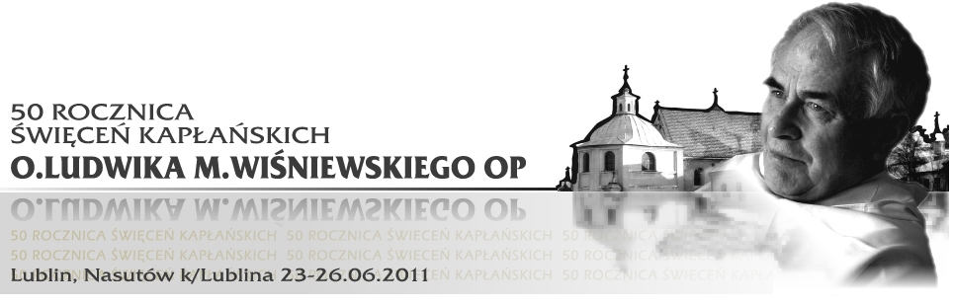

Drodzy Przyjaciele,
W tym roku mija 50 lat od momentu moich święceń kapłańskich.
Całym sercem zapraszam Was do Lublina, na modlitwę i na radosne spotkanie Przyjaciół.
Spotkanie odbędzie się w dniach 23-27 czerwca 2011.

Chyba się domyślacie, że najchętniej uciekłbym w jakieś nikomu nieznane miejsce, aby uniknąć "fety".
Jednak zostałem przekonany, że powinienem tę rocznicę, razem z Przyjaciółmi uczcić.

o.Ludwik M.Wiśniewski OP

Spotkanie wychowanków i przyjaciół Ojca Ludwika Wiśniewskiego
w 50 rocznicę świeceń kapłańskich

Lublin, Nasutów k/Lublina 23-26.06.2011

Program:

23.06.2011, czwartek, Lublin, Nasutów

10.00-14.30 zakwaterowanie gości w Nasutowie
16.00 Msza św. w Bazylice O.O. Dominikanów w Lublinie
17.30 spotkanie w krużgankach klasztoru O.O. Dominikanów, poczęstunek
19.00 wyjazd do Nasutowa
20.00 ognisko

24.06.2011, piątek, Nasutów

9.00 śniadanie
10-18.00 wycieczki: ścieżka edukacyjna Orkisz i Gryka, zwiedzanie Kozłówki, zwiedzanie Lublina
15.00 obiad
19.00 msza św.
20.00 ognisko – wieczór wspomnień (bez patosu); gitary też mile widziane

25.06.2011, sobota, Nasutów

8.30 msza św.
9.00 śniadanie
10-18.00 atrakcje: wyjazd bryczkami do lasu, warsztaty bębniarskie, „Orkisz i gryka” - ścieżka edukacyjna
14.00 obiad
19.00 biesiada z tańcami

26.06.2011, niedziela, Nasutów

9.00 msza św.
10.00 śniadanie, wyjazd z Nasutowa

Zapewniamy zakwaterowanie w pokojach z łazienkami. (80 miejsc), na terenie Domu Nasutów można rozstawić namioty.
Dla chętnych przewidujemy noclegi ze środy na czwartek. Organizacja wycieczek/atrakcji uzależniona jest od liczby chętnych.

Prosimy o wypełnienie formularza i przesłanie na e-mail:
50lecie@eds-fundacja.pl do dnia 30 kwietnia 2011r.

Biuro organizacyjne: DOM NASUTÓW
Nasutów 98A, 21-25 Niemce; Tel: 817567901
www.nasutow.pl

